Percobaan 1
- Jika inisialisasi i = 1 diubah menjadi i = 0 tanpa mengubah kondisi, berapa karakter * yang tercetak ketika n = 5? Jelaskan
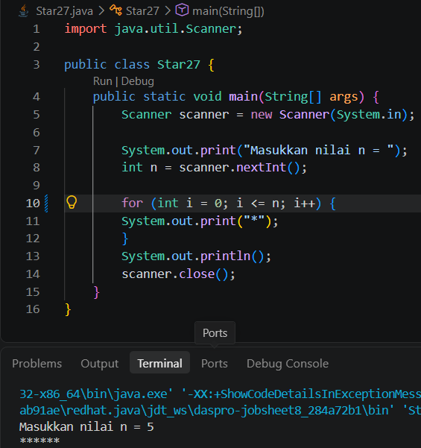
Star akan tercetak sebanyak 6 kali karena nilai awal i adalah 0 dan kondisi perulangannya adalah i <= 5. Jadi, perulangan berjalan mulai dari i = 0 sampai i = 5
- Jika kondisi i <= n diganti menjadi i < n, berapa kali perulangan dijalankan saat n = 5? Mengapa hasilnya berbeda?
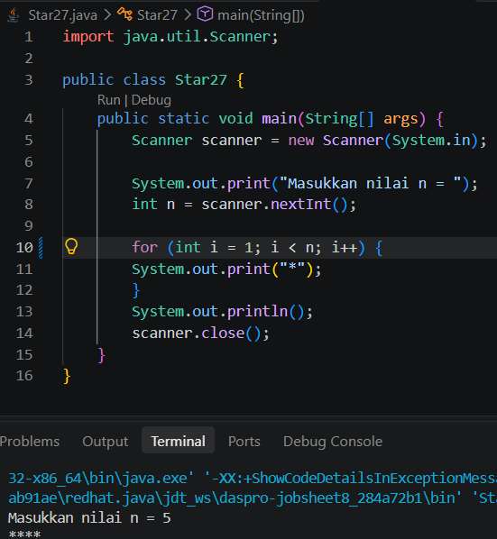
Perulangan dijalankan sebanyak 4 kali karena kondisi i < n hanya akan menjalankan perulangan selama nilai i kurang dari 5 perulangan berjalan dari i = 1 sampai i = 4
- Prediksi output potongan kode berikut ketika n = 9, kemudian buktikan dengan mengganti perulangan FOR pada program Anda dan menjalankannya. Modifikasi kode tersebut agar mencetak bilangan ganjil positif yang tidak melebihi n.
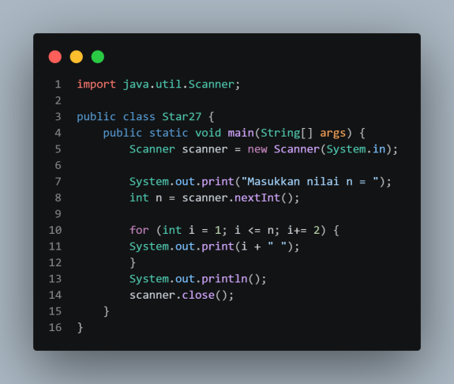
- Jelaskan mengapa perubahan increment i++ menjadi i-- (dengan kondisi tetap i <= n) membuat perulangan berjalan terus-menerus dan tidak berhenti dalam waktu wajar untuk n positif.
Karena nilai i akan semakin kecil setiap kali perulangan dijalankan dengan nilai awal i = 1 dan kondisi i <= n, kondisi tersebut akan selalu bernilai benar untuk n positif tetapi perulangan tidak pernah berhenti karena nilai i tidak akan mencapai kondisi yang membuat perulangan selesai

Percobaan 2
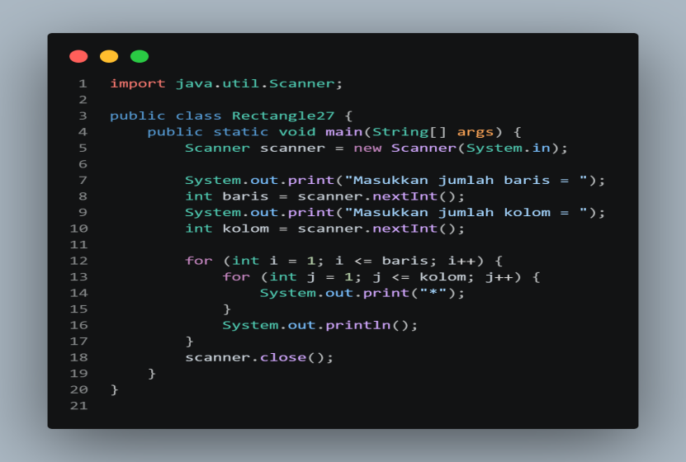
- Tentukan fungsi variabel i dan j pada program tersebut.
Variabel i digunakan untuk mengatur jumlah baris pada persegi panjang yang berperan sebagai outer loop sedangkan variabel j digunakan untuk mengatur jumlah kolom yang berperan sebagai inner loop
- Berapa kali outer loop, inner loop, dan perintah print("*") dijalankan untuk baris = 4 dan kolom = 7?
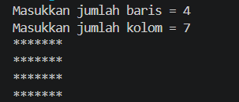
Perintah System.out.print("*") dijalankan sebanyak 4x7 = 28 kali karena setiap perulangan dalam mencetak satu karakter bintang
- Apa yang terjadi jika batas perulangan luar dan dalam ditukar (outer menggunakan kolom, inner menggunakan baris)? Gunakan baris = 3 dan kolom = 6 untuk menjelaskan.
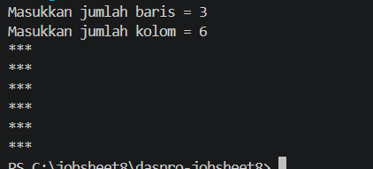
Program akan mencetak 6 baris dengan masing-masing baris berisi 3 karakter bintang dan bentuk persegi panjang akan berubah karena jumlah baris dan kolomnya tertukar

- Jelaskan akibat penghapusan System.out.println(); setelah inner loop.
Jika System.out.println(); dihapus, karakter bintang tidak akan berpindah ke baris baru setelah inner loop selesai lalu seluruh karakter bintang akan tercetak dalam satu baris bukan membentuk persegi panjang
- Modifikasi program agar karakter yang dicetak adalah #, lalu commit dan push perubahan ke GitHub.
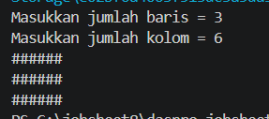

Percobaan 3
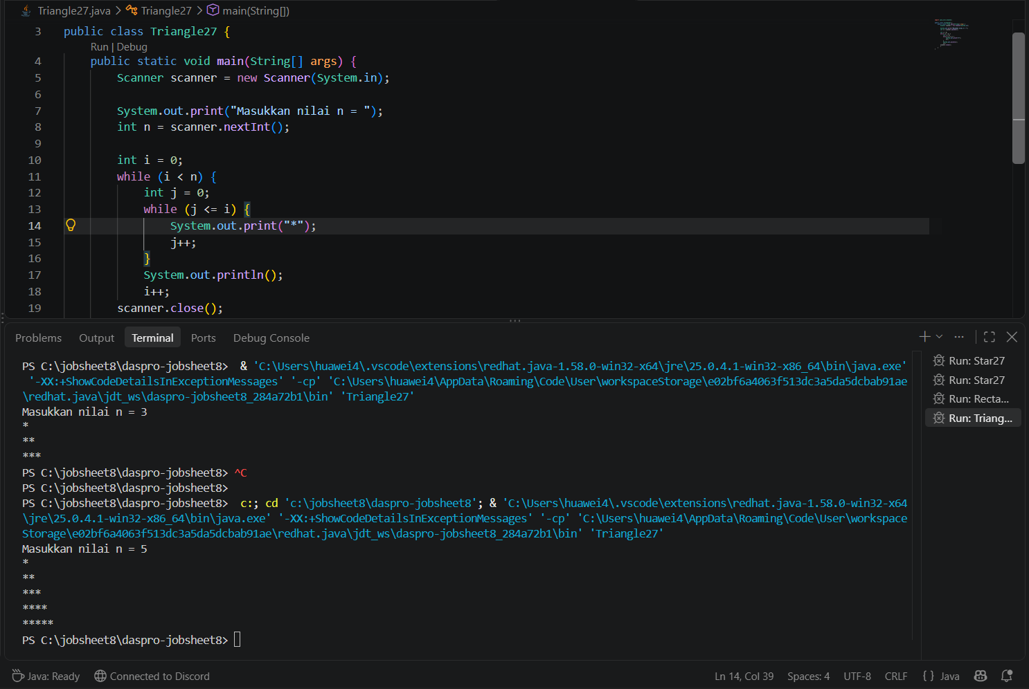
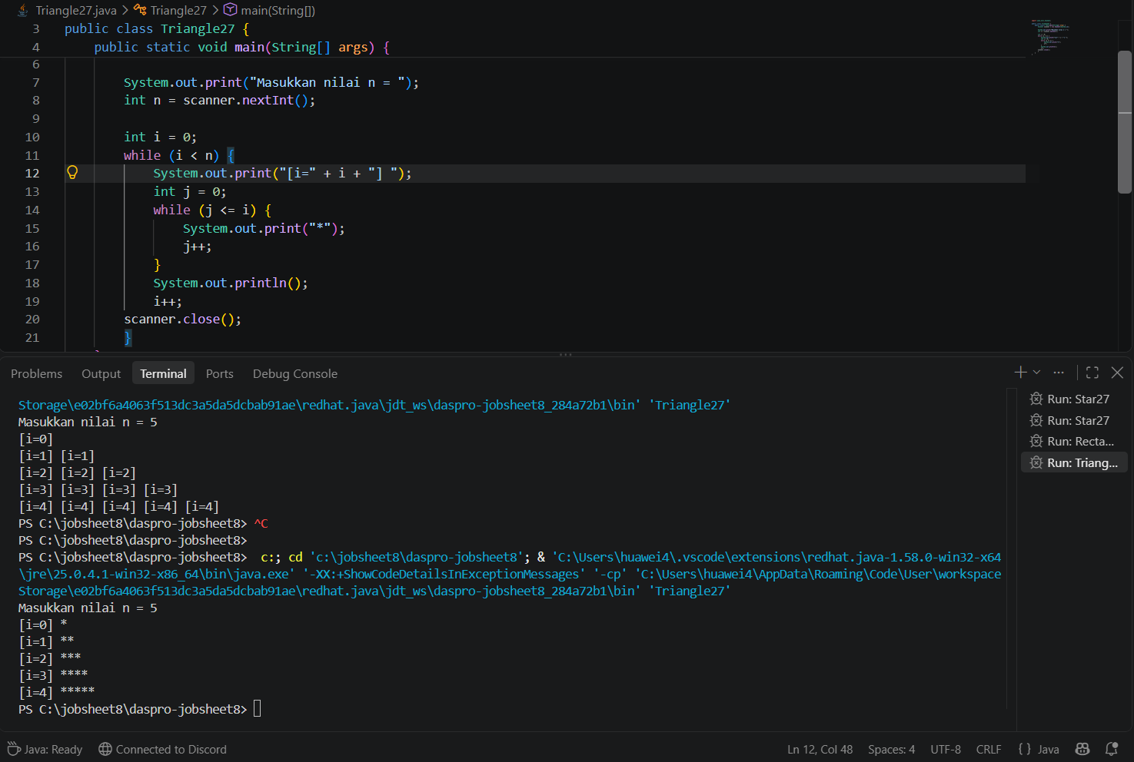
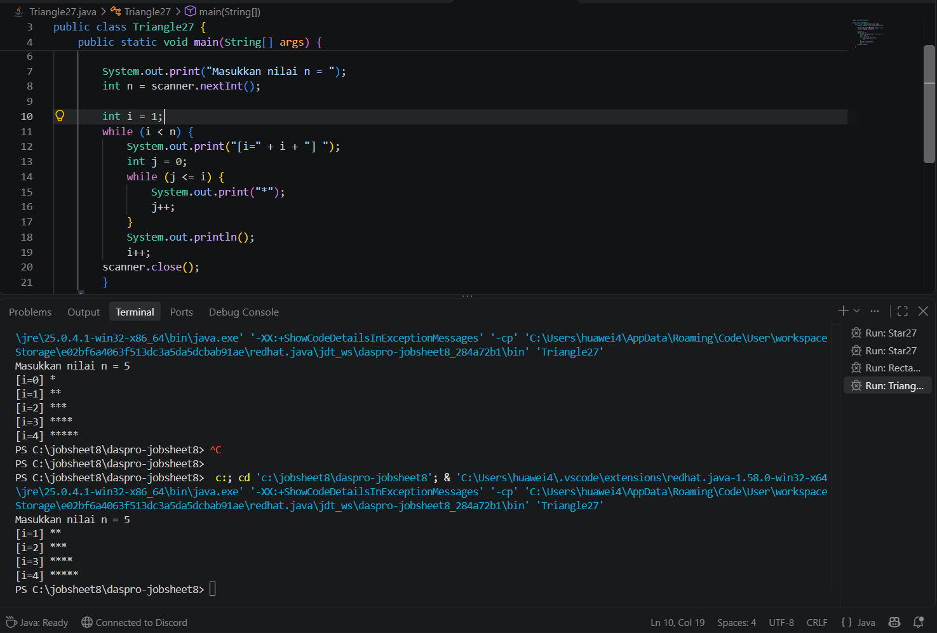
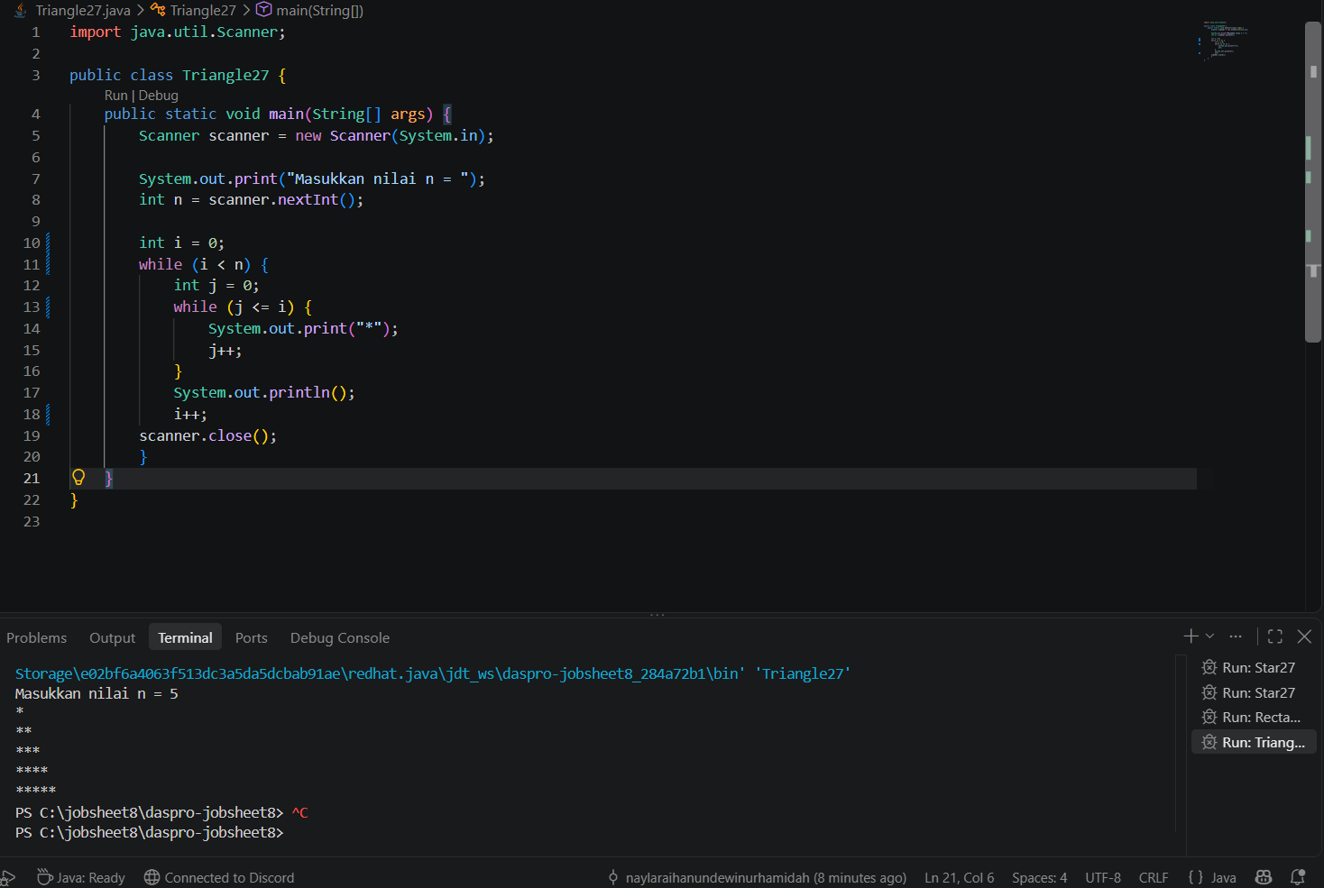
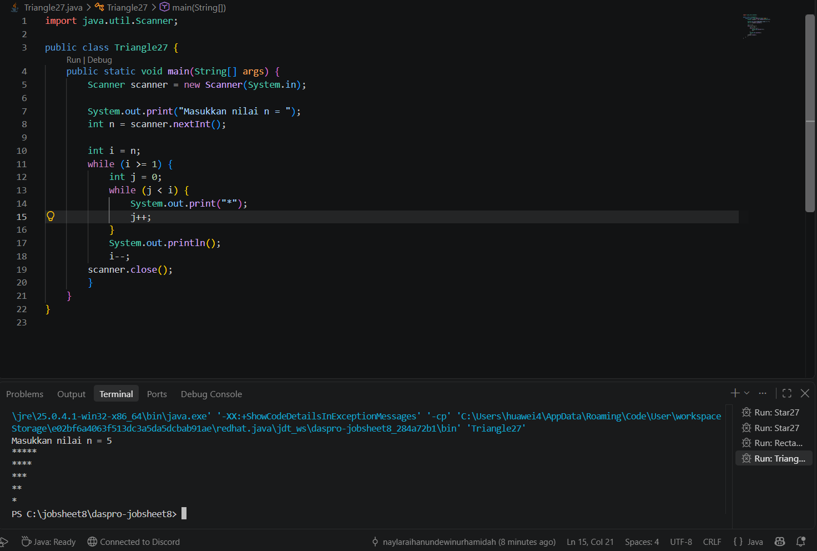

- Sebutkan ketidaksesuaian output awal dan minimal dua perbaikan yang diperlukan untuk menghasilkan pola segitiga bertingkat.
Output awal tidak sesuai dengan pola segitiga yang diinginkan karena terdapat baris kosong pada awal perulangan dan semua karakter bintang tercetak dalam satu baris Perbaikan yang diperlukan yaitu mengubah nilai awal variabel i dari 0 menjadi 1 agar perulangan dimulai dari baris pertama dan tidak menghasilkan baris kosong dan menambahkan System.out.println(); setelah inner loop agar setiap baris bintang berpindah ke baris berikutnya
- Jelaskan peran variabel i dan j. Mengapa nilai j harus diinisialisasi kembali ke 0 pada setiap iterasi outer loop? Apa yang terjadi jika j tidak di-reset?
Variabel i berfungsi untuk mengatur jumlah baris pada segitiga sedangkan variabel j berfungsi untuk mengatur jumlah bintang yang dicetak pada setiap baris variabel j harus diinisialisasi kembali ke 0 setiap kali outer loop berjalan karena jumlah bintang harus dimulai dari awal pada setiap baris, lalu Jika j tidak di-reset nilai j akan terus bertambah dari perulangan sebelumnya lalu inner loop tidak dapat berjalan sesuai jumlah bintang yang diinginkan
- Jelaskan perubahan inisialisasi, kondisi, dan perubahan nilai (update) pada outer loop yang diperlukan untuk membentuk segitiga terbalik
- Inisialisasi i dimulai dari n karena baris pertama harus memiliki jumlah bintang paling banyak
- Kondisi perulangan diubah menjadi i >= 1 agar perulangan terus berjalan sampai baris terakhir
- Update menggunakan i-- agar jumlah bintang berkurang satu pada setiap baris

Percobaan 4
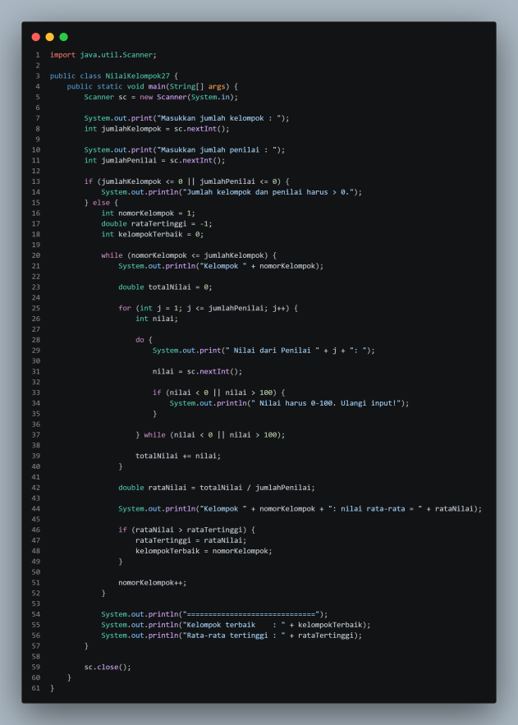
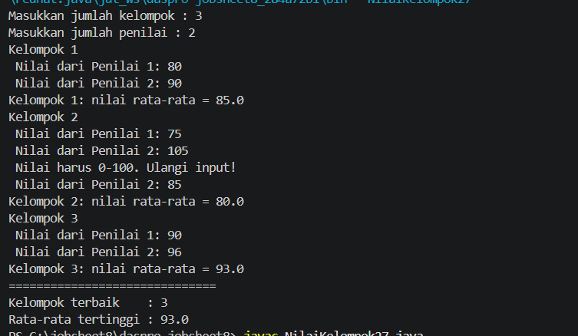
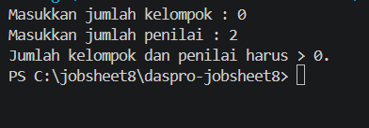
- Mengapa totalNilai perlu di-reset di dalam outer loop, tetapi rataTertinggi tidak boleh di-reset pada setiap kelompok?
totalNilai perlu di reset menjadi 0 setiap kali kelompok baru diproses karena variabel tersebut digunakan untuk menjumlahkan nilai penilai pada satu kelompok saja jika tidak di-reset nilai kelompok sebelumnya akan ikut terhitung. Sedangkan rataTertinggi tidak boleh di reset karena digunakan untuk menyimpan rata-rata tertinggi dari seluruh kelompok
- Untuk 3 kelompok dan 2 penilai (tanpa input yang salah), berapa kali badan perulangan FOR dijalankan secara keseluruhan?
3 kelompok x 2 penilai = 6, jadi perulangan FOR dijalankan sebanyak 6 kali secara keseluruhan karena setiap kelompok memiliki 2 penilai
- Apa yang terjadi jika totalNilai dideklarasikan sebagai int dan rata-rata dihitung menggunakan pembagian dua bilangan bulat? Berikan contoh nilai.
Jika rata-rata dihitung menggunakan pembagian dua bilangan bulat, hasil pembagian akan menjadi bilangan bulat sehingga angka di belakang koma akan dihilangkan. Contohnya jika nilai dari dua penilai adalah 80 dan 81 = 80+81/2 = 161/2 = 80
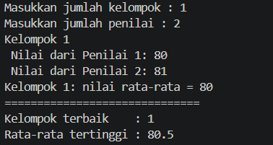
Padahal hasil sebenarnya adalah 80,5. Oleh karena itu, penggunaan tipe data double diperlukan agar hasil rata-rata dapat menyimpan angka desimal

- Mengapa rataTertinggi diberi nilai awal -1, bukan 0? Berikan contoh input yang membuat hasil salah apabila nilai awalnya 0.
rataTertinggi diberi nilai awal -1 agar kelompok pertama tetap dapat tercatat meskipun seluruh nilai rata-ratanya adalah 0. Jika nilai awalnya 0 dan semua kelompok mendapatkan rata-rata 0, kondisi rataNilai > rataTertinggi tidak akan terpenuhi lalu kelompokTerbaik tidak akan diperbarui dan tetap bernilai 0.
- Program ini memiliki tiga tingkat perulangan. Sebutkan masing-masing jenis perulangan beserta perannya.
- WHILE (outer loop) digunakan untuk mengulang proses penilaian setiap kelompok
- FOR (perulangan tengah) digunakan untuk memasukkan dan menjumlahkan nilai dari setiap penilai pada masing-masing kelompok.
- DO-WHILE (inner loop) digunakan untuk mengulang input nilai apabila nilai yang dimasukkan tidak berada dalam rentang 0 sampai 100.
Tugas 1
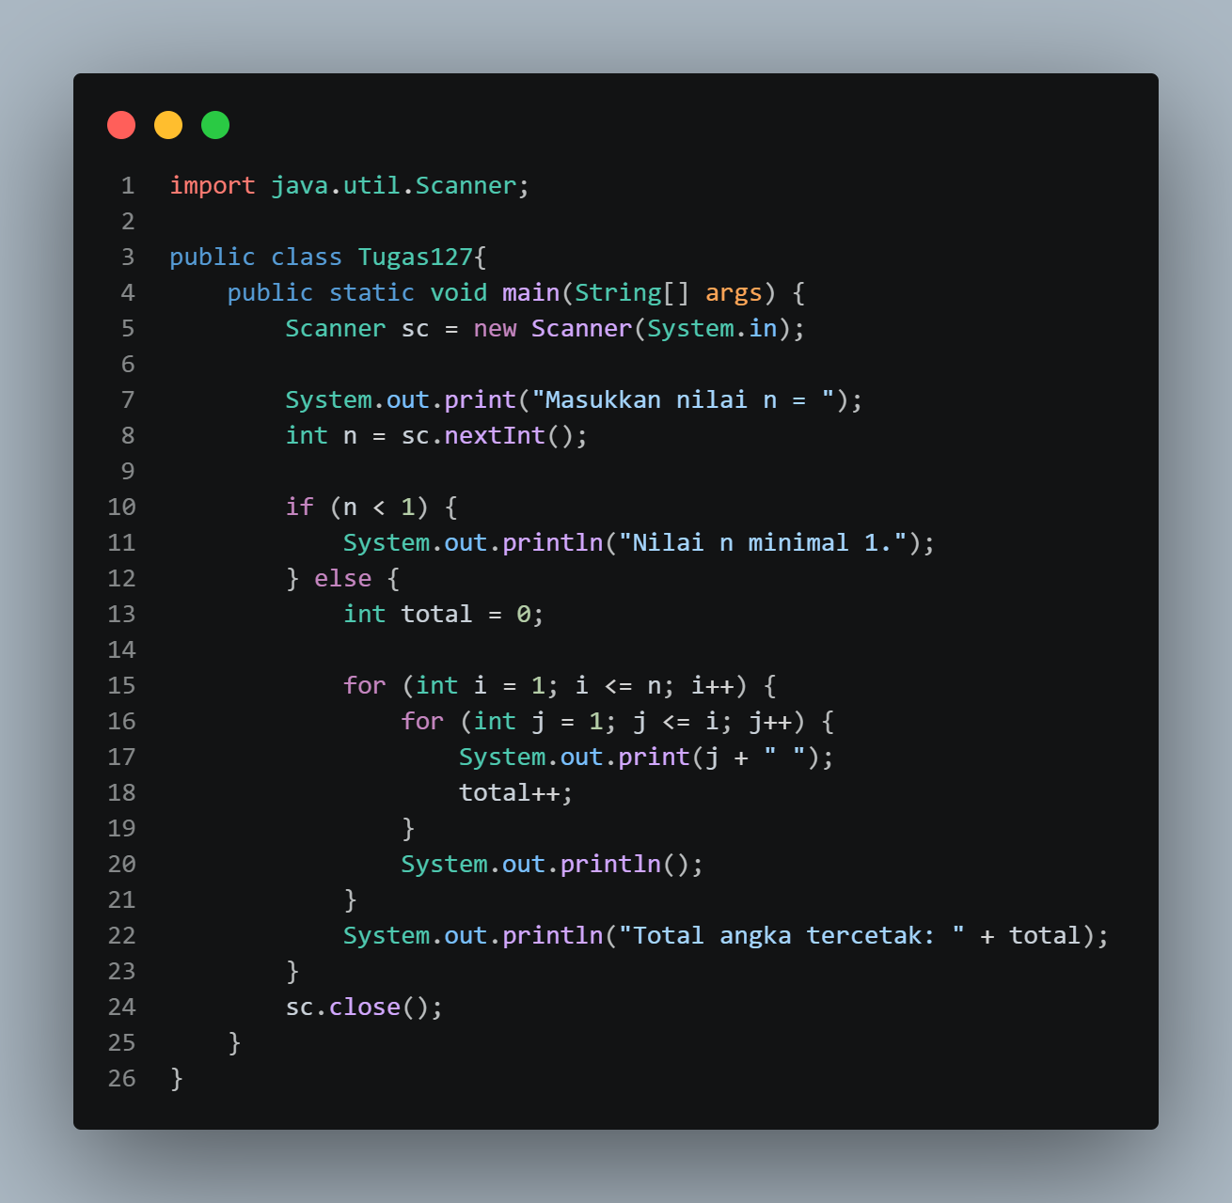

Tugas 2
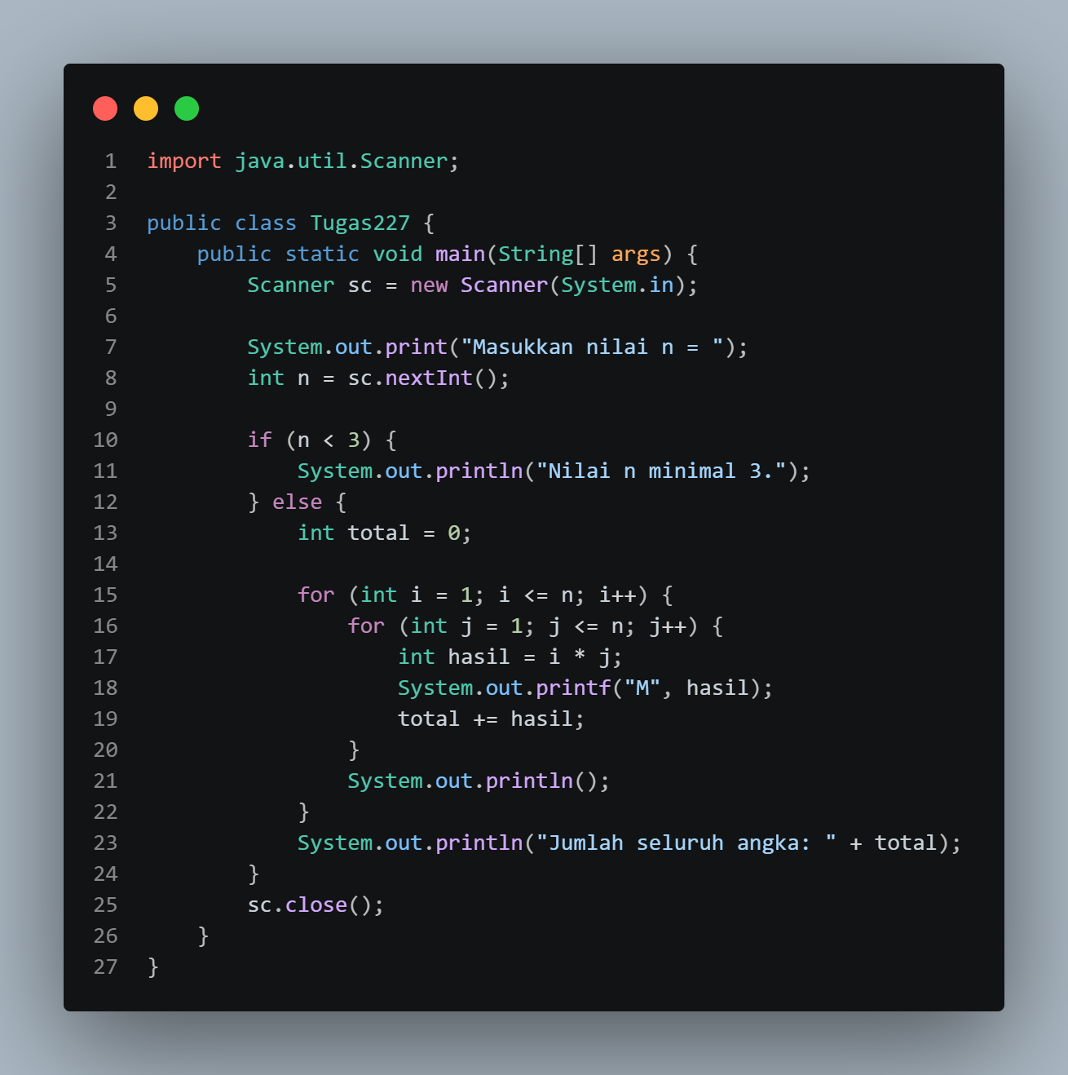

Tugas 3


